**ĐẠI HỌC QUỐC GIA TP. HCM**

**TRƯỜNG ĐẠI HỌC CÔNG NGHỆ THÔNG TIN**

**KHOA MẠNG MÁY TÍNH & TRUYỀN THÔNG**

**🙞🙜&🙞🙜**

**PHÁT TRIỂN ỨNG DỤNG TRÊN THIẾT BỊ DI ĐỘNG**

**ĐỀ TÀI: ỨNG DỤNG ĐẶT LỊCH CẮT TÓC**

**Giảng viên hướng dẫn**: ThS. Trần Hồng Nghi

**Lớp**: NT118.N21

**Sinh viên thực hiện:**

|  |  |  |
| --- | --- | --- |
| Nguyễn Bảo Anh | - | 20521068 |
| Nguyễn Hiền Đức | - | 20520450 |
| Trần Thị Ngọc Ánh | - | 20521083 |
| Võ Nữ Diễm Trang | - | 20521013 |

***TP. HCM, 02 Tháng Bảy 2023***

# MỤC LỤC

MỤC LỤC 2

DANH MỤC HÌNH ẢNH 5

DANH MỤC BẢNG 7

DANH MỤC TỪ VIẾT TẮT VÀ THUẬT NGỮ 8

1. CHƯƠNG 1 – TỔNG QUAN 10

1.1. Lý do chọn đề tài 10

1.2. Phạm vi đối tượng 11

2. CHƯƠNG 2 – CƠ SỞ LÝ THUYẾT 12

2.1. Ngôn ngữ lập trình Java 12

2.2. Firebase 13

2.3. Figma 14

2.4. Lucid 15

3. CHƯƠNG 3 – PHÂN TÍCH THIẾT KẾ HỆ THỐNG 17

3.1. Sơ đồ use-case 17

3.1.1. Danh sách Actor 17

3.1.2. Danh sách Use-case 17

3.2. Sơ đồ phân rã chức năng 19

3.3. Đặc tả use-case và sơ đồ hoạt động (Activity diagram) 19

3.3.1. Đăng nhập (Khách hàng) 20

3.3.2. Đăng ký tài khoản 20

3.3.3. Cập nhật thông tin cá nhân 22

3.3.4. Đánh giá Nhân viên (Barber) 22

3.3.5. Đặt lịch cắt tóc 23

3.3.6. Xem lịch sử đặt lịch cắt tóc 24

3.3.7. Quản lý Giỏ hàng 25

3.3.8. Đăng nhập (Staff) 27

3.3.9. Quản lý sản phẩm (Staff) 28

3.3.10. Tạo đơn hàng 32

3.3.11. Checkout 33

3.4. Thiết kế mô hình quan hệ 35

3.4.1. Mô hình dữ liệu quan hệ 35

3.4.2. Tổ chức dữ liệu 35

3.4.3. Mô tả các thành phần dữ liệu 36

4. CHƯƠNG 4 – HIỆN THỰC ĐỒ ÁN 40

4.1. Danh sách các màn hình 40

4.2. Sơ đồ liên kết các màn hình 41

4.3. Chi tiết các màn hình 43

4.3.1. Đăng nhập 43

4.3.2. Đăng ký 44

4.3.3. Trang chủ 45

4.3.4. Cập nhật thông tin khách hàng 46

4.3.5. Đặt lịch cắt tóc 47

4.3.6. Xem lịch sử đã cắt tóc 50

4.3.7. Đánh giá barber 51

4.3.8. Đăng nhập nhân viên 53

4.3.9. Trang chủ nhân viên 56

4.3.10. Thông báo khi có lịch đặt cắt tóc 58

4.3.11. Xác nhận lịch cắt tóc 59

5. CHƯƠNG 5 – KIỂM THỬ ĐỀ TÀI 66

5.1. Test – case “Đăng nhập” 66

5.2. Test – case “Đăng ký” 67

5.3. Test – case “Cập nhật thông tin khách hàng” 68

5.4. Test – case “Đặt lịch cắt tóc” 69

5.5. Test – case “Đánh giá barber” 69

6. CHƯƠNG 6 – KẾT LUẬN, HƯỚNG PHÁT TRIỂN 71

6.1. Kết quả đạt được 71

6.2. Những mặt còn hạn chế 72

6.3. Hướng phát triển 72

TÀI LIỆU THAM KHẢO 73

BẢNG PHÂN CÔNG CÔNG VIỆC 74

# DANH MỤC HÌNH ẢNH

Hình 2.1. Sử dụng Java làm ngôn ngữ lập trình 12

Hình 2.2. Lưu trữ database - Firebase 13

Hình 2.3. Công cụ Design UI/UX - Figma 15

Hình 2.4. Công cụ hỗ trợ thiết kế diagram – Lucid 16

Hình 3.1. Sơ đồ use - case 17

Hình 3.2. Sơ đồ phân rã chức năng 19

Hình 3.3. Activity diagram Đăng nhập (Khách hàng) 20

Hình 3.4. Activity diagram Đăng ký tài khoản 21

Hình 3.5. Activity diagram Cập nhật thông tin cá nhân 22

Hình 3.6. Activity diagram Đánh giá Nhân viên (Barber) 23

Hình 3.7. Activity diagram Đặt lịch cắt tóc 24

Hình 3.8. Activity diagram Xem lịch sử đặt lịch cắt tóc 25

Hình 3.9. Activity diagram Xem thông tin sản phẩm 26

Hình 3.10. Activity diagram Thêm sản phẩm vào Giỏ hàng 26

Hình 3.11. Activity diagram Chỉnh sửa sản phẩm trong Giỏ hàng 27

Hình 3.12. Activity diagram Đăng nhập (Nhân viên) 28

Hình 3.13. Activity diagram Xem sản phẩm (Nhân viên) 29

Hình 3.14. Activity diagram Thêm sản phẩm (Nhân viên) 30

Hình 3.15. Activity diagram Xóa sản phẩm (Nhân viên) 31

Hình 3.16. Activity diagram Sửa sản phẩm (Nhân viên) 32

Hình 3.17. Activity diagram Tạo đơn hàng (Nhân viên) 33

Hình 3.18. Activity diagram Checkout 34

Hình 3.19. Mô hình dữ liệu quan hệ 35

Hình 4.1. Sơ đồ liên kết các màn hình - Khách hàng 41

Hình 4.2. Sơ đồ liên kết các màn hình - Nhân viên 42

Hình 4.3. Màn hình đăng nhập 43

Hình 4.4. Màn hình đăng ký 44

Hình 4.5. Màn hình trang chủ 45

Hình 4.6. Màn hình cập nhật thông tin khách hàng 46

Hình 4.7. Màn hình 1. Chọn Salon 47

Hình 4.8. Màn hình 2. Chọn Thợ cắt tóc 48

Hình 4.9. Màn hình 3. Chọn lịch trống để cắt 49

Hình 4.10. Màn hình Xem lịch sử đã cắt tóc 50

Hình 4.11. Màn hình Đánh giá Barber 51

Hình 4.12. Màn hình Barber sau khi được đánh giá 52

Hình 4.13. Màn hình 1. Đăng nhập nhân viên 53

Hình 4.14. Màn hình 2. Đăng nhập nhân viên 54

Hình 4.15. Màn hình 3. Đăng nhập nhân viên 55

Hình 4.16. Màn hình 1. Trang chủ nhân viên 56

Hình 4.17. Màn hình 2 Trang chủ nhân viên khi có lịch cắt tóc đã hoàn thành 57

Hình 4.18. Màn hình Thông báo khi có lịch đặt cắt tóc mới từ khách hàng 58

Hình 4.19. Màn hình Checkout 59

Hình 4.20. Màn hinh Chụp ảnh khách hàng sau khi đặt lịch cắt tóc 60

Hình 4.21. Màn hình Hóa đơn 61

Hình 4.22. Màn hình 3. Chọn dịch vụ khách hàng sử dụng 62

Hình 4.23. Màn hình 4. Sau khi chọn dịch vụ khách hàng sử dụng 63

Hình 4.24. Màn hình 5. Chọn sản phẩm khách hàng đã thêm 64

Hình 4.25. Màn hình 6. Sau khi chọn sản phẩm khách hàng đã thêm 65

# DANH MỤC BẢNG

Bảng 0.1. Danh mục từ viết tắt và thuật ngữ 9

Bảng 3.1. Danh sách Actor 17

Bảng 3.2. Danh sách Use - case 18

Bảng 3.3. Mô tả thành phần dữ liệu của Bảng User 36

Bảng 3.4. Mô tả thành phần dữ liệu của Bảng Salon 36

Bảng 3.5. Mô tả thành phần dữ liệu của Bảng Branch 37

Bảng 3.6. Mô tả thành phần dữ liệu của Bảng Barber 37

Bảng 3.7. Mô tả thành phần dữ liệu của Bảng Booking 38

Bảng 3.8. Mô tả thành phần dữ liệu của Bảng Item 38

Bảng 3.9. Mô tả thành phần dữ liệu của Bảng ShoppingDetails 38

Bảng 4.1. Danh sách các màn hình 41

Bảng 5.1. Test case Đăng nhập 67

Bảng 5.2. Test case Đăng ký 68

Bảng 5.3. Test case Cập nhật thông tin khách hàng 68

Bảng 5.4. Test case Đặt lịch cắt tóc 69

Bảng 5.5. Test case Đánh giá Baber 70

Bảng 6.1. Danh sách tài khoản truy cập 71

Bảng 0.1. Bảng phân công công việc 76

# DANH MỤC TỪ VIẾT TẮT VÀ THUẬT NGỮ

|  |  |
| --- | --- |
| Từ viết tắt / Thuật ngữ | Giải thích |
| SDK | Software Development Kit - Là một tập hợp các công cụ, thư viện, tài liệu và các thành phần phần mềm khác được cung cấp để hỗ trợ việc phát triển ứng dụng phần mềm trên một nền tảng cụ thể. |
| UI | User Interface - Là giao diện người dùng, tập trung vào cách mà người dùng tương tác với một sản phẩm hoặc dịch vụ, bao gồm cả ngoại hình, định dạng, màu sắc, v.v |
| UX | User Experience - Là trải nghiệm của người dùng khi sử dụng một sản phẩm hoặc dịch vụ. Nó bao gồm cả cảm xúc, ý kiến và đánh giá của người dùng về sản phẩm hoặc dịch vụ đó. |
| UML | Unified Modeling Language - Là một ngôn ngữ mô hình hoá được sử dụng để phát triển và thiết kế các hệ thống phần mềm |
| IDE | Integrated Development Environment - Là một phần mềm hoặc một tập hợp các công cụ được sử dụng để phát triển, kiểm thử và gỡ lỗi phần mềm |
| API | Application Programming Interface - Giao diện lập trình ứng dụng, định nghĩa các phương thức và quy tắc mà các phần mềm có thể sử dụng để giao tiếp với nhau. |
| NoSQL | Not Only SQL - nghĩa là không chỉ giới hạn trong việc sử dụng ngôn ngữ truy vấn SQL truyền thống để làm việc với cơ sở dữ liệu. Trong NoSQL, dữ liệu được tổ chức và lưu trữ theo cách phi quan hệ, chẳng hạn như cấu trúc dữ liệu key-value, cơ sở dữ liệu document-oriented, cơ sở dữ liệu column-oriented và cơ sở dữ liệu graph-oriented |
| IoT | Internet of Things - đề cập đến khái niệm rằng các thiết bị và vạn vật có thể được kết nối với internet và tương tác với nhau thông qua mạng lưới. |
| Actor | Được sử dụng để đại diện cho các đối tượng hoặc thành phần trong hệ thống mà có khả năng thực hiện các hoạt động hoặc chức năng cụ thể. Actor có thể là một đối tượng, một hệ thống con, một dịch vụ, một thành phần phần cứng hoặc một tác nhân ngoại vi như người dùng hoặc thiết bị ngoại vi. |

Bảng .. Danh mục từ viết tắt và thuật ngữ

# CHƯƠNG 1 – TỔNG QUAN

## Lý do chọn đề tài

Hiện nay, nhu cầu làm đẹp của con người ngày càng tăng cao, trong đó bao gồm cả việc cắt tóc. Tuy nhiên, việc đến các tiệm cắt tóc để đặt lịch và chờ đợi cũng gặp nhiều khó khăn, đặc biệt là trong những khu vực đông dân cư. Điều này không chỉ làm mất thời gian của khách hàng mà còn gây ra khó khăn cho các tiệm tóc trong việc quản lý lịch trình làm tóc và phục vụ khách hàng một cách hiệu quả.

Tuy nhiên, việc phát triển ứng dụng đặt lịch cắt tóc trên thiết bị di động sẽ giúp khách hàng tiết kiệm được thời gian chờ đợi, đồng thời giúp cho các tiệm tóc có thể quản lý lịch trình làm tóc một cách hiệu quả hơn. Khách hàng có thể dễ dàng tìm kiếm và lựa chọn tiệm tóc phù hợp nhất, đặt lịch trực tuyến và nhận được thông báo xác nhận đặt lịch, giúp cho việc đến tiệm tóc trở nên thuận tiện hơn bao giờ hết.

Ngoài ra, việc sử dụng ứng dụng đặt lịch cắt tóc còn giúp các tiệm tóc quản lý lịch trình làm tóc của mình một cách hiệu quả hơn. Các nhân viên trong tiệm có thể dễ dàng xem và quản lý lịch trình làm tóc của mình, tránh việc bị trùng lịch và làm giảm thời gian chờ đợi cho khách hàng. Điều này giúp tăng tính chuyên nghiệp và cải thiện trải nghiệm của khách hàng, từ đó thu hút được nhiều khách hàng hơn và giữ chân khách hàng cũ.

Việc phát triển ứng dụng đặt lịch cắt tóc trên thiết bị di động còn đáp ứng nhu cầu của thị trường và phù hợp với xu hướng phát triển công nghệ thông tin hiện nay. Với sự phổ biến của điện thoại di động và ứng dụng di động, việc cung cấp cho khách hàng một ứng dụng đặt lịch cắt tóc trên thiết bị di động là cách tiếp cận hiệu quả để tiếp cận và tạo sự tiện lợi cho khách hàng.

Hơn nữa, việc sử dụng ứng dụng đặt lịch cắt tóc còn giúp cho các tiệm tóc có thể thu thập được thông tin của khách hàng và xây dựng được cơ sở dữ liệu khách hàng. Điều này giúp cho các tiệm tóc có thể tùy chỉnh dịch vụ và chăm sóc khách hàng tốt hơn, từ đó giữ chân khách hàng cũ và thu hút được nhiều khách hàng mới hơn.

Trên cơ sở đó, việc phát triển ứng dụng đặt lịch cắt tóc trên thiết bị di động là một giải pháp tiên tiến, đáp ứng nhu cầu của khách hàng và mang lại nhiều lợi ích cho các tiệm tóc trong việc quản lý lịch trình làm tóc và phục vụ khách hàng.

## Phạm vi đối tượng

Khách hàng sử dụng dịch vụ cắt tóc và các tiệm tóc. Cụ thể:

* Khách hàng sẽ sử dụng ứng dụng đặt lịch trên thiết bị di động để đặt lịch hẹn cắt tóc, tra cứu thông tin về các tiệm tóc và nhận thông báo về các chương trình khuyến mãi.
* Các tiệm tóc sẽ sử dụng ứng dụng để quản lý lịch trình làm tóc, xác nhận đơn đặt lịch từ khách hàng và quản lý thông tin về khách hàng.

Ngoài ra, đối tượng của đề tài này còn là những nhà phát triển ứng dụng di động có nhu cầu phát triển và tìm hiểu các công nghệ mới nhằm xây dựng được ứng dụng đặt lịch cắt tóc hiệu quả, đáp ứng nhu cầu của khách hàng và giúp tăng doanh thu cho các tiệm tóc.

# CHƯƠNG 2 – CƠ SỞ LÝ THUYẾT

## Ngôn ngữ lập trình Java

Java là một ngôn ngữ lập trình hướng đối tượng được sử dụng rộng rãi trong lĩnh vực phát triển ứng dụng di động và web. Java có nhiều tính năng hỗ trợ cho việc phát triển ứng dụng di động như đa luồng (multithreading), xử lý sự kiện (event handling), truyền dữ liệu giữa các hoạt động (activity) và xử lý tập tin. Java cũng có thể được sử dụng để phát triển các ứng dụng web và máy chủ.



Hình .. Sử dụng Java làm ngôn ngữ lập trình

Android là một hệ điều hành di động phổ biến và được sử dụng rộng rãi trên nhiều thiết bị. Việc phát triển ứng dụng cho Android có thể được thực hiện bằng các công cụ như Android Studio, một môi trường phát triển tích hợp (IDE) cung cấp cho các nhà phát triển các tính năng như dựng giao diện người dùng (UI), xử lý logic và kết nối cơ sở dữ liệu.

Để xây dựng ứng dụng di động, Java cung cấp một số công cụ như Android Studio, SDK (Software Development Kit) để phát triển ứng dụng di động chạy trên nền tảng Android.

Trong ứng dụng Barber Booking App, Java sẽ được sử dụng để xây dựng các thành phần của ứng dụng như các giao diện người dùng, xử lý logic, kết nối cơ sở dữ liệu và các tính năng khác.

Để phát triển ứng dụng Barber Booking App, ta cần nắm được các kỹ năng lập trình cơ bản của Java như lập trình hướng đối tượng, xử lý ngoại lệ, xử lý chuỗi và đối tượng, tạo và sử dụng lớp, đọc và ghi tệp, xử lý dữ liệu JSON, tạo và sử dụng các thư viện và API, v.v

Bên cạnh đó, ta cũng cần hiểu về các khái niệm cơ bản trong phát triển ứng dụng di động như kiến trúc ứng dụng, giao diện người dùng, cơ sở dữ liệu, bảo mật, tối ưu hóa hiệu suất, v.v

## Firebase

Firebase là một nền tảng được cung cấp bởi Google, cung cấp các dịch vụ đám mây để phát triển ứng dụng di động, web và IoT. Firebase cung cấp một số tính năng và công cụ để giúp nhà phát triển xây dựng và triển khai ứng dụng nhanh chóng và dễ dàng.

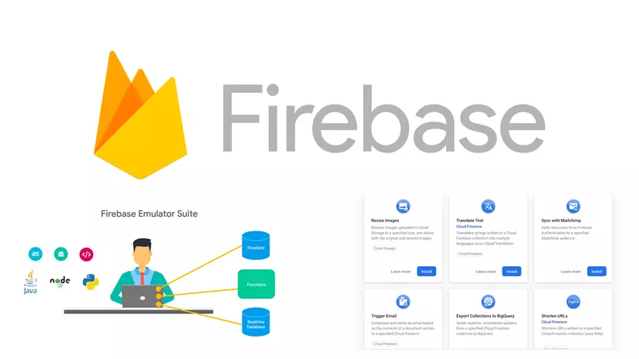

Hình .. Lưu trữ database - Firebase

Firebase cung cấp một loạt các dịch vụ, bao gồm:

* Realtime Database: là một cơ sở dữ liệu NoSQL được lưu trữ trên Firebase và được đồng bộ hóa trực tiếp với các ứng dụng của bạn. Điều này giúp cho ứng dụng của bạn có thể truy cập dữ liệu nhanh chóng mà không cần phải tải lại trang hoặc đợi phản hồi từ máy chủ.
* Cloud Firestore: là một cơ sở dữ liệu NoSQL khác của Firebase, nó cung cấp một số tính năng nâng cao hơn so với Realtime Database, bao gồm tìm kiếm, truy vấn phức tạp và định dạng dữ liệu.
* Authentication: cung cấp tính năng xác thực người dùng với các dịch vụ bên thứ ba như Google, Facebook, Twitter, v.v
* Cloud Storage: cung cấp tính năng lưu trữ tệp và hình ảnh trên nền tảng đám mây của Google.
* Cloud Functions: cung cấp một khung công việc để triển khai mã máy chủ (serverless) và xử lý các sự kiện liên quan đến ứng dụng của bạn.
* Cloud Messaging: cung cấp tính năng gửi thông báo đến các thiết bị di động, web hoặc IoT.

Firebase cung cấp các SDK cho nhiều ngôn ngữ lập trình, bao gồm Java, Android, iOS, JavaScript, v.v. Tích hợp Firebase vào ứng dụng Java của bạn có thể giúp bạn dễ dàng quản lý cơ sở dữ liệu, xác thực người dùng và phát triển ứng dụng nhanh chóng.

## Figma

Figma là một công cụ thiết kế đồ họa dựa trên đám mây (cloud-based), cho phép người dùng thiết kế các giao diện người dùng (UI) và trải nghiệm người dùng (UX) cho ứng dụng di động và web. Figma cung cấp một giao diện trực quan và dễ sử dụng cho phép người dùng tạo ra các bản vẽ vector, thực hiện chia sẻ và phối hợp với các thành viên trong nhóm, thử nghiệm và kiểm tra mô hình tương tác của ứng dụng và hơn thế nữa.



Hình .. Công cụ Design UI/UX - Figma

Figma cũng cung cấp các tính năng chuyên nghiệp cho phép người dùng tạo ra các thiết kế tương tác, bao gồm các thành phần thích ứng, nền tảng và thiết bị tương thích, và các chức năng phức tạp khác như kích hoạt tính năng thử nghiệm A/B. Bên cạnh đó, Figma cho phép tích hợp với các công cụ khác như Sketch, Adobe XD và Zeplin, giúp người dùng dễ dàng chuyển đổi giữa các ứng dụng thiết kế khác nhau.

Các ưu điểm của Figma bao gồm tính linh hoạt và khả năng chia sẻ, cho phép người dùng truy cập vào các thiết kế từ mọi thiết bị với kết nối internet, khả năng tạo ra các thiết kế tương tác cao cấp, tính năng phân tích dữ liệu thống kê và bảo mật tốt.

## Lucid

Activity diagram là một loại biểu đồ UML được sử dụng để mô tả luồng hoạt động của một chức năng, một quy trình hoặc một use case trong hệ thống. Biểu đồ này giúp cho người thiết kế hiểu rõ hơn về các hoạt động cần thực hiện, thứ tự của các hoạt động, và quy trình của một use case cụ thể.

Lucid là một công cụ vẽ sơ đồ và biểu đồ trực tuyến, cho phép người dùng tạo ra các tài liệu hình ảnh chuyên nghiệp như sơ đồ tư duy, biểu đồ luồng công việc, biểu đồ UML và nhiều hơn nữa.



Hình .. Công cụ hỗ trợ thiết kế diagram – Lucid

Với Lucid, người dùng có thể tạo ra các sơ đồ và biểu đồ theo cách dễ dàng và nhanh chóng, mà không cần phải vẽ bằng tay hay sử dụng các công cụ vẽ phức tạp. Các tính năng của Lucid bao gồm:

* Sở hữu thư viện hình ảnh đa dạng, bao gồm các biểu tượng và ký hiệu phổ biến để dễ dàng kéo và thả vào sơ đồ của bạn.
* Tích hợp nhiều mẫu sẵn để giúp người dùng tạo các sơ đồ và biểu đồ nhanh chóng hơn.
* Hỗ trợ tính năng chỉnh sửa và cập nhật nhanh chóng, cho phép người dùng dễ dàng thay đổi các yếu tố trong sơ đồ của mình mà không cần vẽ lại từ đầu.
* Cung cấp tính năng chia sẻ, cho phép người dùng chia sẻ sơ đồ của mình với đồng nghiệp hoặc khách hàng và làm việc trên chúng cùng nhau.
* Hỗ trợ tích hợp với các công cụ khác như Google Drive, Dropbox, Slack và nhiều hơn nữa để giúp người dùng dễ dàng quản lý các tài liệu của mình.

Trên cơ sở đó, Lucid là một công cụ hữu ích cho việc tạo và quản lý các sơ đồ và biểu đồ, đặc biệt là trong lĩnh vực phát triển phần mềm và thiết kế sản phẩm.

# CHƯƠNG 3 – PHÂN TÍCH THIẾT KẾ HỆ THỐNG

## Sơ đồ use-case

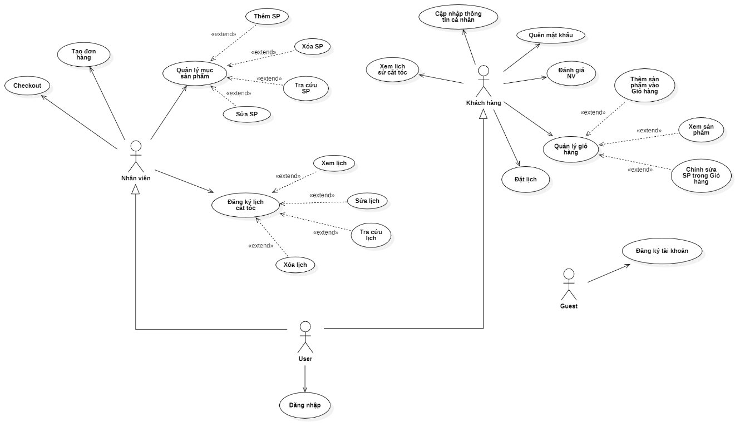

Hình .. Sơ đồ use - case

### Danh sách Actor

|  |  |  |
| --- | --- | --- |
| STT | Tác nhân của hệ thống | Ý nghĩa |
| 1 | Khách hàng | Thực hiện các chức năng của khách hàng. |
| 2 | Nhân viên | Tiếp nhận thông tin từ khách hàng, thực hiện một số chức năng quyền nhân viên. |

Bảng .. Danh sách Actor

### Danh sách Use-case

|  |  |  |
| --- | --- | --- |
| Mã Use case | Tên use case | Ý nghĩa |
| UC01 | Đăng nhập - Khách hàng | Đăng nhập để thực hiện các nghiệp vụ trong hệ thống với phân quyền khách hàng. |
| UC02 | Đăng nhập - Nhân viên | Đăng nhập để thực hiện các nghiệp vụ trong hệ thống với phân quyền nhân viên. |
| UC03 | Đăng ký - Khách hàng | Khách hàng đăng ký tài khoản ứng dụng. |
| UC04 | Cập nhập thông tin - Khách hàng | Khách hàng cập nhập thông tin cá nhân. |
| UC05 | Đặt lịch cắt tóc - Khách hàng | Khách hàng thực hiện đặt lịch cắt tóc trên hệ thống. |
| UC06 | Đánh giá nhân viên - Khách hàng | Khách hàng đánh giá nhân viên trên hệ thống. |
| UC07 | Xem lịch sử cắt tóc - Khách hàng | Khách hàng xem lịch sử cắt tóc trên hệ thống. |
| UC08 | Quản lý giỏ hàng - Khách hàng | Thêm/Xóa/Sửa/Tra cứu thông tin giỏ hàng |
| UC09 | Quản lý sản phẩm - Nhân viên | Thêm/Xóa/Sửa/Tra cứu thông tin sản phẩm/dịch vụ. |
| UC10 | Tạo đơn hàng | Nhân viên tạo đơn hàng sau khi hoàn thành dịch vụ. |
| UC11 | Checkout | Nhân viên checkout sau khi hoàn thành dịch vụ. |

Bảng .. Danh sách Use - case

## Sơ đồ phân rã chức năng

Hình .. Sơ đồ phân rã chức năng

## Đặc tả use-case và sơ đồ hoạt động (Activity diagram)

* Chức năng dành cho Khách hàng

### Đăng nhập (Khách hàng)

* Tên use-case: Đăng nhập – Khách hàng.
* Mô tả: Người dùng là khách hàng cần đăng nhập vào hệ thống để có thể sử dụng dịch vụ tại Barber Booking App.
* Actor: Khách hàng
* Điều kiện tiên quyết: Người dùng đã có tài khoản với phân quyền là khách hàng.
* Hậu điều kiện: Actor có thể truy cập vào hệ thống và thực hiện các tác vụ liên quan.
* Thông tin khác: Không có.
* Activity diagram:

Hình .. Activity diagram Đăng nhập (Khách hàng)

### Đăng ký tài khoản

* Tên use-case: Đăng ký.
* Mô tả: Use case này cho phép người dùng chưa có tài khoản đăng ký tài khoản với vai trò là khách hàng để có thể đăng nhập vào hệ thống Barber Booking App.
* Actor: Khách hàng
* Điều kiện tiên quyết: Người dùng chưa có tài khoản trong hệ thống.
* Hậu điều kiện: Người dùng có thể đăng nhập vào hệ thống với thông tin tài khoản vừa được đăng ký và thông tin tài khoản vừa được đăng ký sẽ được lưu vào Cơ sở dữ liệu.
* Thông tin khác: Địa chỉ Email thêm vào chưa được có trong Cơ sở dữ liệu.
* Activity diagram

Hình .. Activity diagram Đăng ký tài khoản

### Cập nhật thông tin cá nhân

* Tên use-case: Cập nhật thông tin cá nhân .
* Mô tả: Use case này cho phép người dùng cập nhật thông tin cá nhân của mình.
* Actor: Khách hàng
* Điều kiện tiên quyết: Người dùng đã có tài khoản và đã đăng nhập vào hệ thống.
* Hậu điều kiện: Người dùng có thể xem thông tin sau khi cập nhật.
* Thông tin khác: Địa chỉ Email không được thay đổi.
* Activity diagram

Hình .. Activity diagram Cập nhật thông tin cá nhân

### Đánh giá Nhân viên (Barber)

* Tên use-case: Đánh giá Nhân viên.
* Mô tả: Sau khi khách hàng sử dụng xong dịch vụ tại Barber Booking, khách hàng có thể đánh giá trình độ cũng như chất lượng dịch vụ tại Barber Booking
* Actor: Khách hàng
* Điều kiện tiên quyết: Khách hàng có tài khoản và đã đăng nhập vào hệ thống.
* Hậu điều kiện: Không có.
* Thông tin khác: Không có.
* Activity diagram

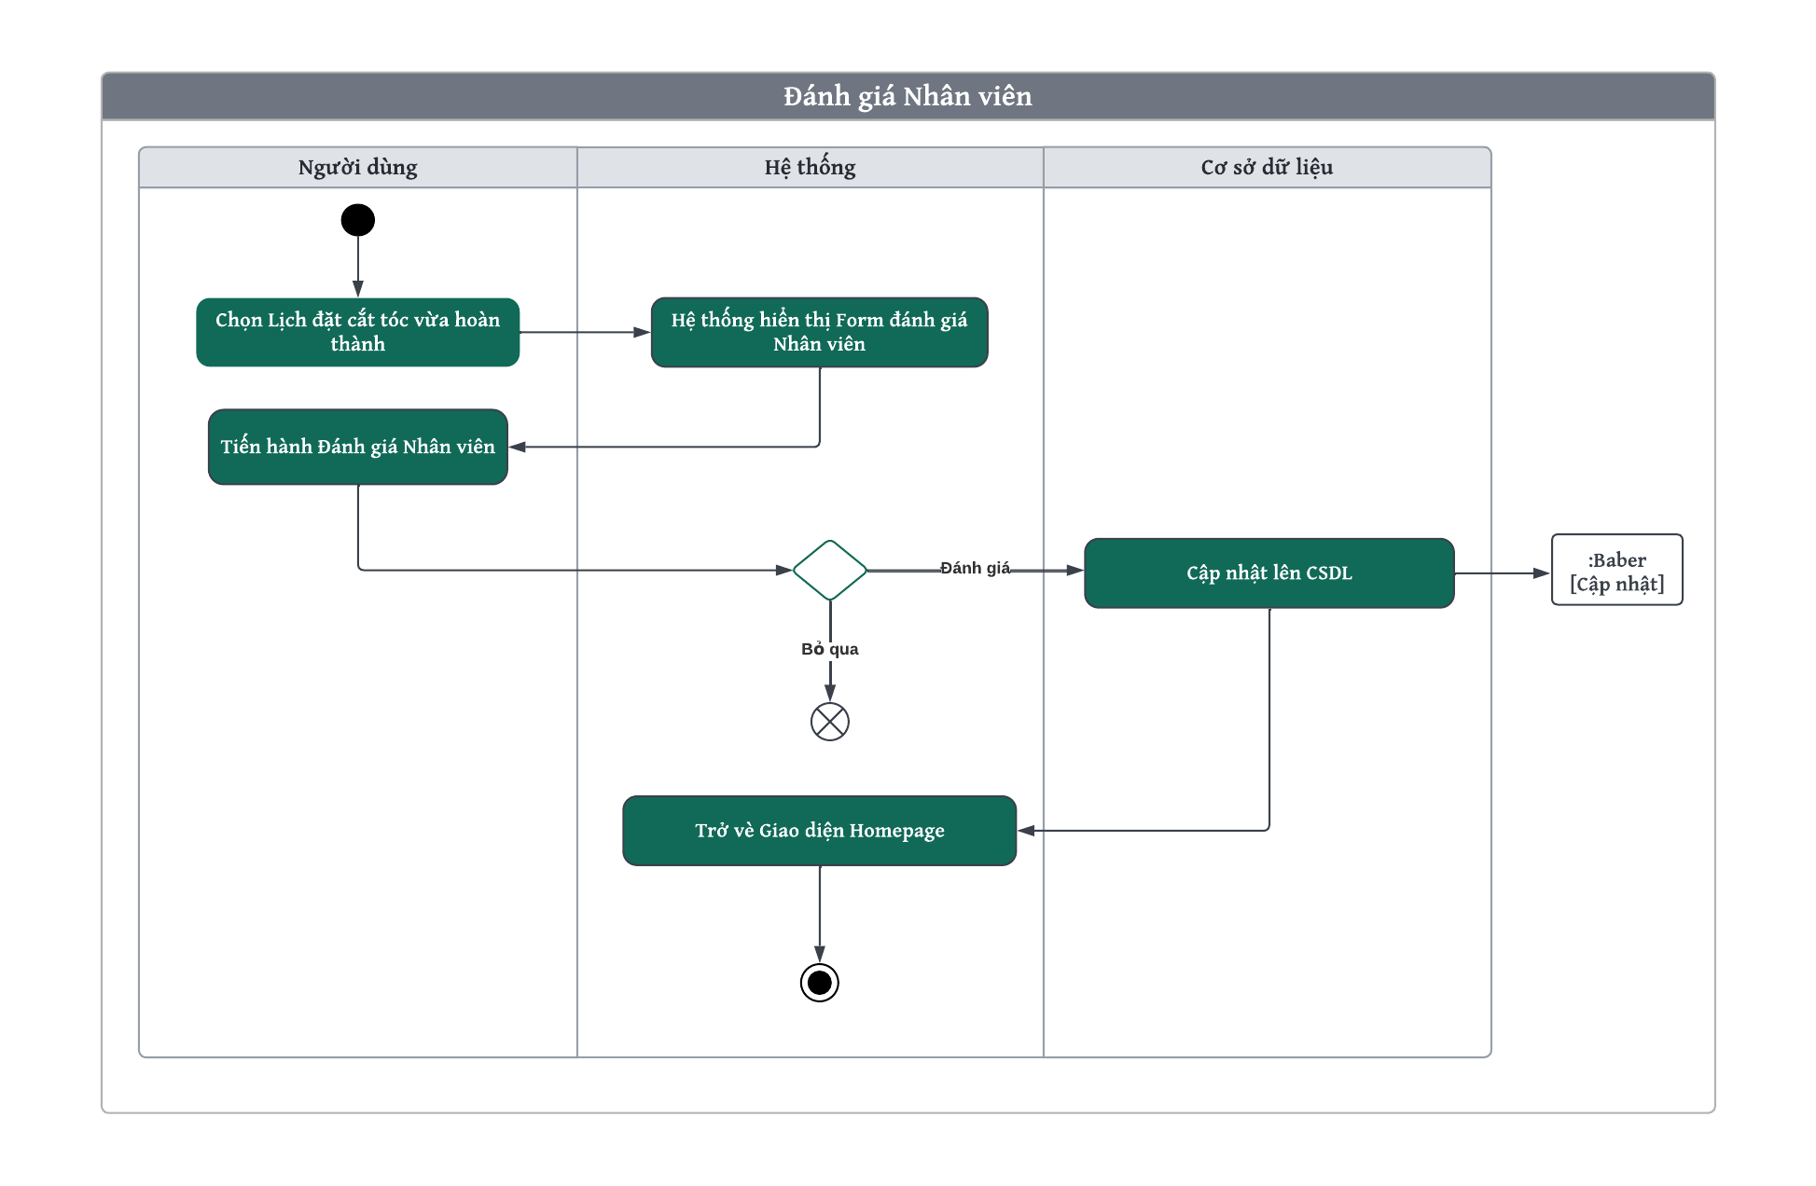

Hình .. Activity diagram Đánh giá Nhân viên (Barber)

### Đặt lịch cắt tóc

* Tên use-case: Đặt lịch cắt tóc.
* Mô tả: Use case này cho phép người dùng tiến hành đặt 1 lịch cắt tóc mới tại Barber Booking App.
* Actor: Khách hàng
* Điều kiện tiên quyết: Người dùng đã có tài khoản và đã đăng nhập vào hệ thống.
* Hậu điều kiện: Sau khi đặt lịch cắt tóc, người dùng cũng có thể chỉnh sửa thông tin hoặc xóa lịch đặt cắt tóc.
* Thông tin khác: Không có.
* Activity diagram

Hình .. Activity diagram Đặt lịch cắt tóc

### Xem lịch sử đặt lịch cắt tóc

* Tên use-case: Xem lịch sử đặt lịch cắt tóc.
* Mô tả: Use case này cho phép người dùng xem lại lịch sử những lần đã sử dụng dịch vụ tại Barber Booking App.
* Actor: Khách hàng
* Điều kiện tiên quyết: Người dùng đã có tài khoản và đã đăng nhập vào hệ thống.
* Hậu điều kiện: Khách hàng có thể xem được lịch sử những lần đã sử dụng dịch vụ tại Barber Booking App trước đó.
* Thông tin khác: Không có.
* Activity diagram

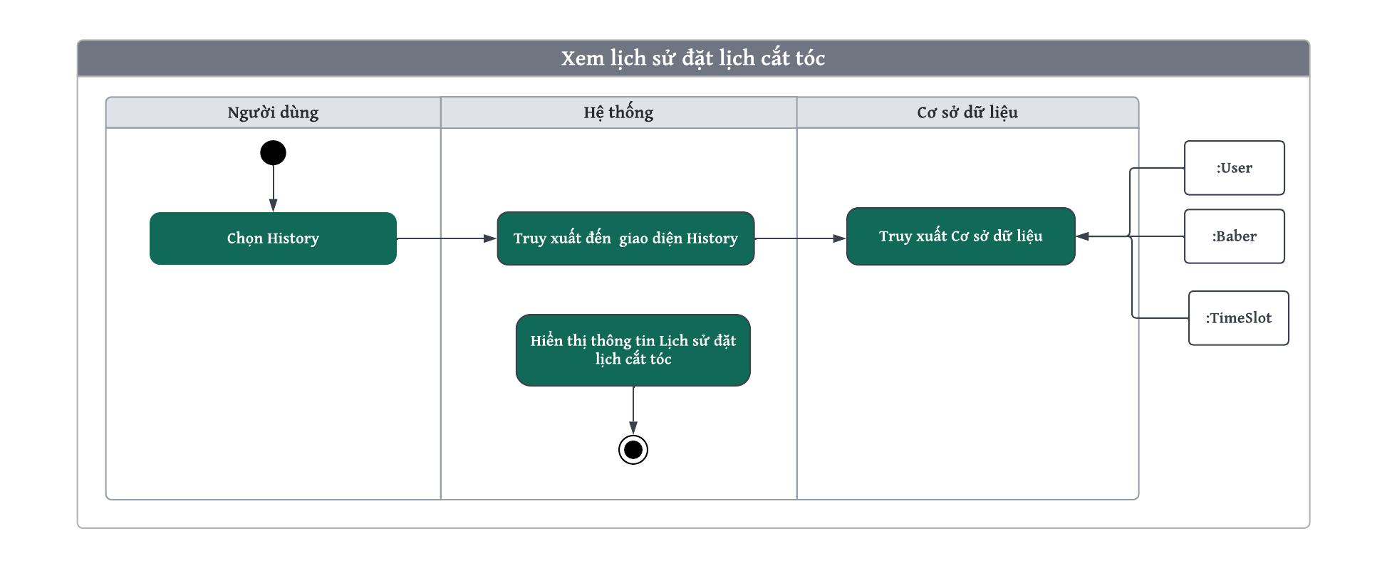

Hình .. Activity diagram Xem lịch sử đặt lịch cắt tóc

### Quản lý Giỏ hàng

* Tên use-case: Quản lý Giỏ hàng.
* Mô tả: Use case này cho phép người dùng có thể xem thông tin Sản phẩm, thêm Sản phẩm vào Giỏ hàng hay chỉnh sửa Giỏ hàng khi sử dụng dịch vụ tại Barber Booking App.
* Actor: Khách hàng
* Điều kiện tiên quyết: Người dùng đã có tài khoản và đã đăng nhập vào hệ thống.
* Hậu điều kiện: Actor có thể truy cập vào hệ thống và thực hiện các tác vụ liên quan.
* Thông tin khác: Không có.
* Activity diagram

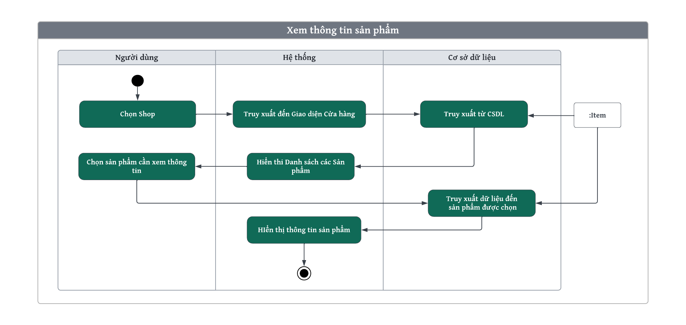

Hình .. Activity diagram Xem thông tin sản phẩm

Hình .. Activity diagram Thêm sản phẩm vào Giỏ hàng

Hình .. Activity diagram Chỉnh sửa sản phẩm trong Giỏ hàng

* Chức năng dành cho nhân viên (Staff):

### Đăng nhập (Staff)

* Tên use-case: Đăng nhập – Nhân viên.
* Mô tả: Người dùng là nhân viên cần đăng nhập vào hệ thống để có thể sử dụng chức năng tại Barber Booking App.
* Actor: Nhân viên
* Điều kiện tiên quyết: Người dùng đã có tài khoản với phân quyền là nhân viên.
* Hậu điều kiện: Actor có thể truy cập vào hệ thống và thực hiện các tác vụ liên quan.
* Thông tin khác: Không có.
* Activity diagram

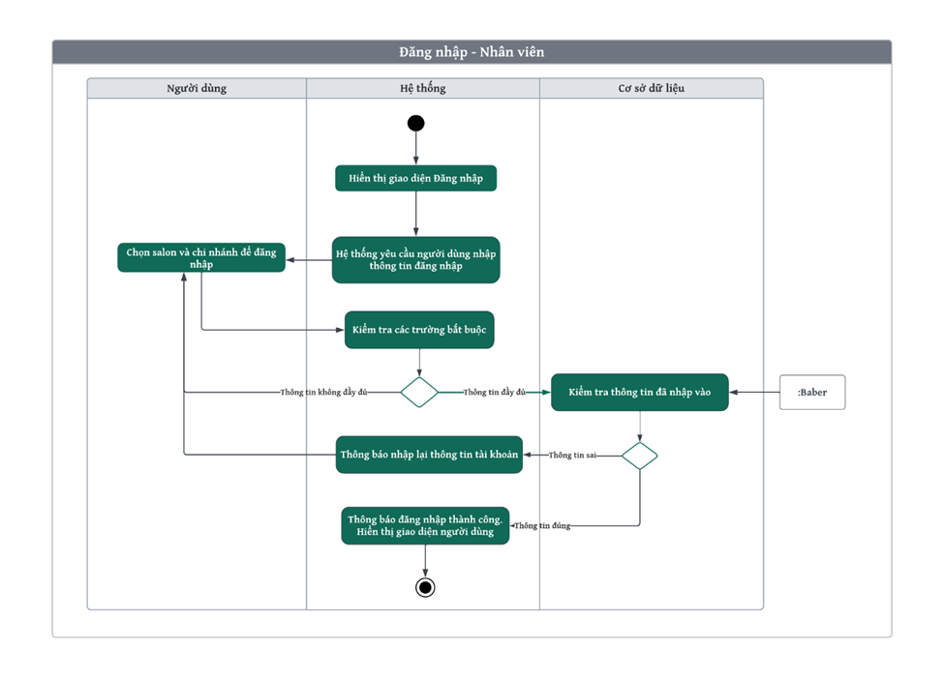

Hình .. Activity diagram Đăng nhập (Nhân viên)

### Quản lý sản phẩm (Staff)

* Tên use-case: Quản lý sản phẩm – Nhân viên.
* Mô tả: Người dùng là nhân viên sau khi đăng nhập vào hệ thống thực hiện các chức năng với phân quyền của mình.
* Actor: Nhân viên
* Điều kiện tiên quyết: Người dùng đã có tài khoản với phân quyền là nhân viên, đã đăng ký vào hệ thống thành công.
* Hậu điều kiện: Nếu thêm một sản phẩm thành công, hệ thống sẽ thêm một sản phẩm mới. Nếu xóa sản phẩm thành công, hệ thống sẽ xóa một sản phẩm. Nếu sửa một sản phẩm thành công, hệ thống sẽ cập nhập lại sản phẩm. Nếu không thành công, trạng thái hệ thống không thay đổi.
* Thông tin khác: Không có.
* Activity Diagram:

Hình .. Activity diagram Xem sản phẩm (Nhân viên)

Hình .. Activity diagram Thêm sản phẩm (Nhân viên)

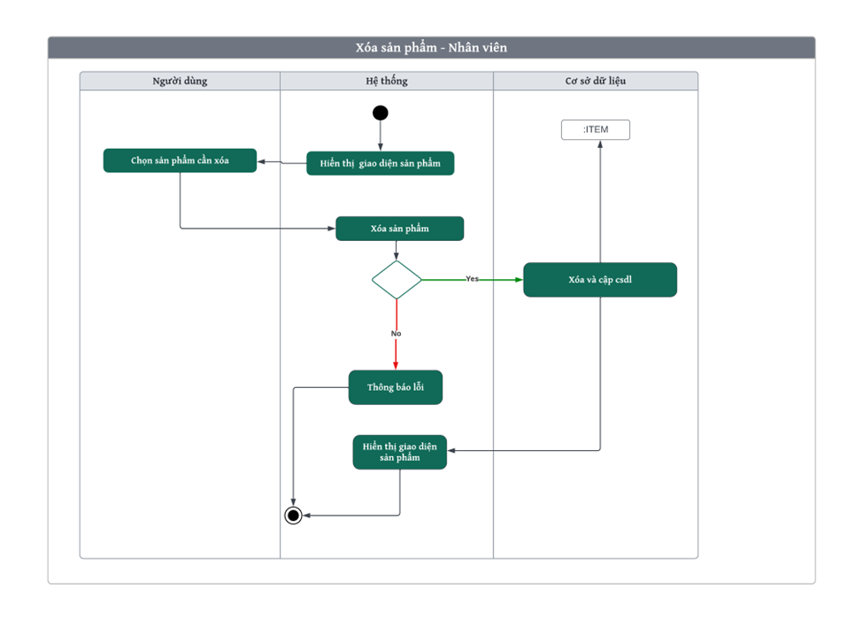

Hình .. Activity diagram Xóa sản phẩm (Nhân viên)

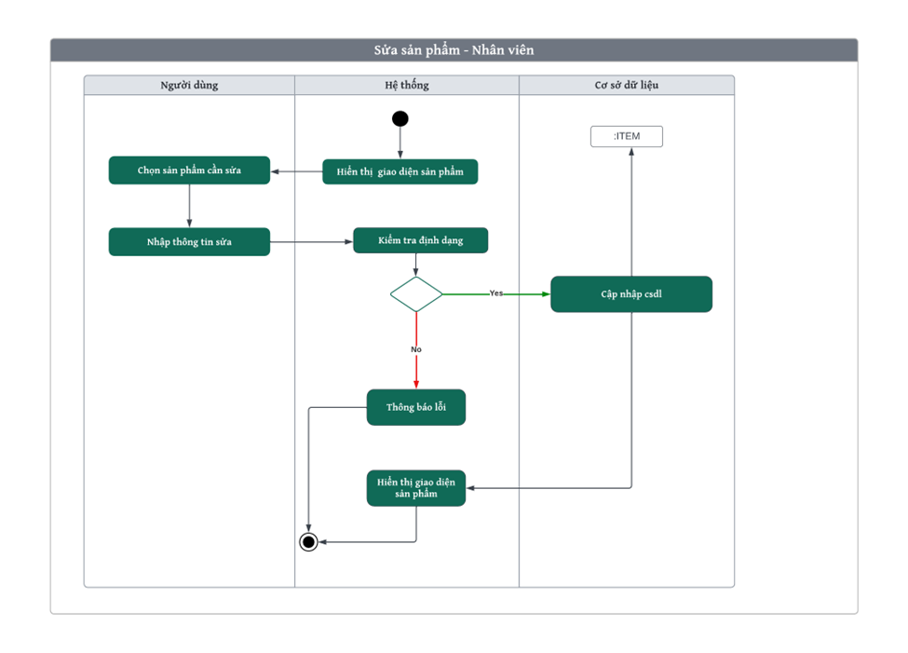

Hình .. Activity diagram Sửa sản phẩm (Nhân viên)

### Tạo đơn hàng

* Tên use-case: Tạo đơn hàng.
* Mô tả: Người dùng là nhân viên sau khi đăng nhập vào hệ thống thực hiện các chức năng với phân quyền của mình.
* Actor: Nhân viên
* Điều kiện tiên quyết: Người dùng đã có tài khoản với phân quyền là nhân viên, đã đăng ký vào hệ thống thành công.
* Hậu điều kiện: Nếu tạo một đơn hàng thành công, hệ thống sẽ thêm một đơn hàng mới. Nếu không thành công, trạng thái hệ thống không thay đổi.
* Thông tin khác: Không có.
* Activity Diagram:

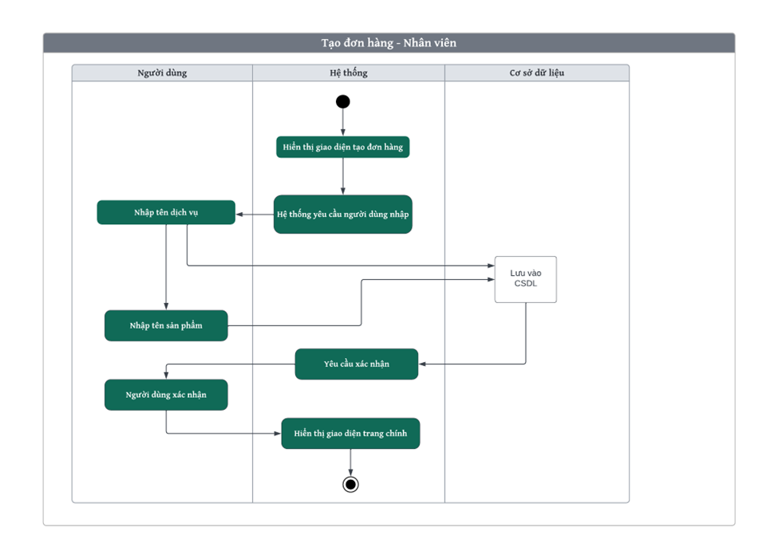

Hình .. Activity diagram Tạo đơn hàng (Nhân viên)

### Checkout

* Tên use-case: Checkout.
* Mô tả: Người dùng là nhân viên sau khi đăng nhập vào hệ thống thực hiện các chức năng với phân quyền của mình.
* Actor: Nhân viên
* Điều kiện tiên quyết: Người dùng đã có tài khoản với phân quyền là nhân viên, đã đăng ký vào hệ thống thành công.
* Hậu điều kiện: Nếu tạo checkout thành công hệ thống sẽ ghi nhận. Nếu không thành công, trạng thái hệ thống không thay đổi.
* Thông tin khác: Không có.
* Activity Diagram:

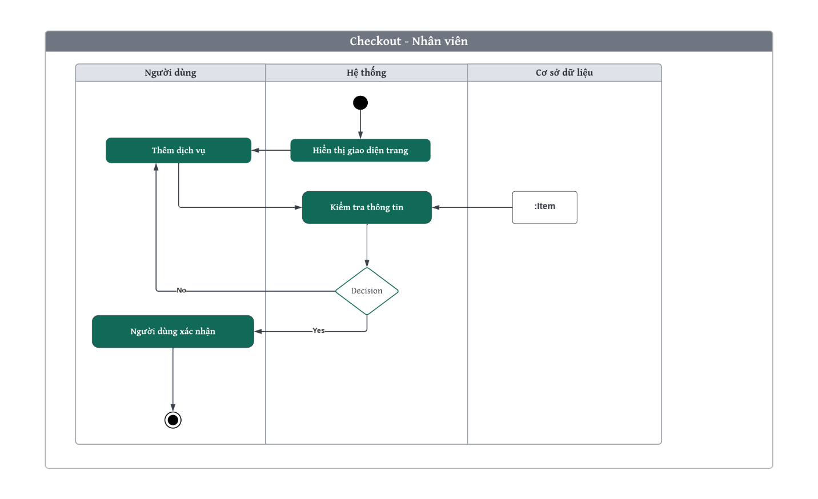

Hình .. Activity diagram Checkout

## Thiết kế mô hình quan hệ

### Mô hình dữ liệu quan hệ

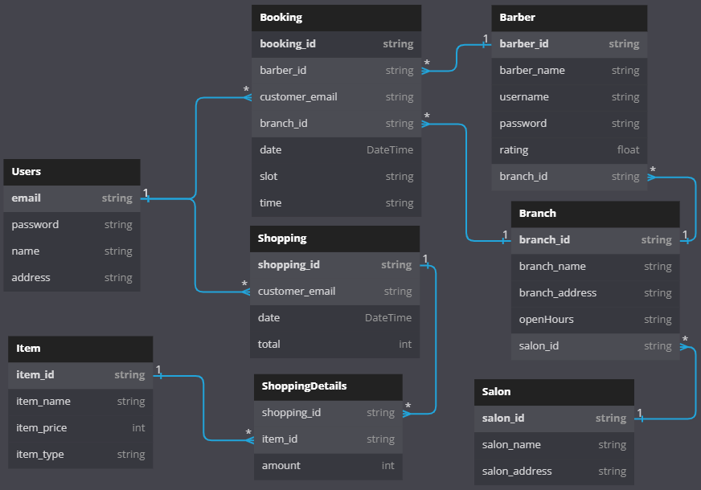

Hình .. Mô hình dữ liệu quan hệ

### Tổ chức dữ liệu

**User** (email, name, password, address)

**Salon** (salon_id, salon_name, salon_address)

**Branch** (branch_id, branch_name, branch_address, openHours, salon_id)

**Barber** (barber_id, barber_name, username, password, rating, branch_id)

**Booking** (booking_id, barber_id, customer_email, date, branch_id, slot, time, total_price)

**Item** (item_id, item_name, item_price, item_type)

**ShoppingDetails** (booking_id, item_id, amount)

**Services** (service_id, service_name, service_price, branch_id)

**ServiceDetails (**booking_id, service_id)

### Mô tả các thành phần dữ liệu

*Bảng User*

|  |  |  |  |  |  |
| --- | --- | --- | --- | --- | --- |
| STT | Thuộc tính | Kiểu dữ liệu | Ý nghĩa | Ràng buộc | Ghi chú |
| 1 | email | String | Email khách hàng | Khóa chính | NOT NULL |
| 2 | password | String | Mật khẩu khách hàng |  |  |
| 3 | name | String | Tên khách hàng |  |  |
| 4 | address | String | Địa chỉ khách hàng |  |  |

Bảng .. Mô tả thành phần dữ liệu của Bảng User

*Bảng Salon*

|  |  |  |  |  |  |
| --- | --- | --- | --- | --- | --- |
| STT | Thuộc tính | Kiểu dữ liệu | Ý nghĩa | Ràng buộc | Ghi chú |
| 1 | Salon_id | String | ID salon | Khóa chính | NOT NULL |
| 2 | Salon_name | String | Tên salon |  |  |
| 3 | Salon_address | String | Địa chỉ salon |  |  |

Bảng .. Mô tả thành phần dữ liệu của Bảng Salon

*Bảng Branch*

|  |  |  |  |  |  |
| --- | --- | --- | --- | --- | --- |
| STT | Thuộc tính | Kiểu dữ liệu | Ý nghĩa | Ràng buộc | Ghi chú |
| 1 | Branch_id | String | ID chi nhánh | Khóa chính | NOT NULL |
| 2 | Branch_name | String | Tên chi nhánh |  |  |
| 3 | Branch_address | String | Địa chỉ chi nhánh |  |  |
| 4 | OpenHours | String | Giờ mở cửa |  |  |
| 5 | salon_id | String | ID Salon | Khóa ngoại |  |

Bảng .. Mô tả thành phần dữ liệu của Bảng Branch

*Bảng Barber*

|  |  |  |  |  |  |
| --- | --- | --- | --- | --- | --- |
| STT | Thuộc tính | Kiểu dữ liệu | Ý nghĩa | Ràng buộc | Ghi chú |
| 1 | Barber_id | String | ID thợ cắt tóc | Khóa chính | NOT NULL |
| 2 | Barber_name | String | Tên thợ cắt tóc |  |  |
| 3 | Username | String | Tên đăng nhập |  |  |
| 4 | Password | String | Mật khẩu đăng nhập |  |  |
| 5 | Rating | Float | Chỉ số đánh giá |  |  |
| 6 | Branch_id | String | ID Chi nhánh làm việc | Khóa ngoại |  |

Bảng .. Mô tả thành phần dữ liệu của Bảng Barber

*Bảng Booking*

|  |  |  |  |  |  |
| --- | --- | --- | --- | --- | --- |
| STT | Thuộc tính | Kiểu dữ liệu | Ý nghĩa | Ràng buộc | Ghi chú |
| 1 | Booking_id | String | ID Lịch cắt tóc | Khóa chính | NOT NULL |
| 2 | Barber_id | String | ID thợ cắt tóc | Khóa ngoại |  |
| 3 | Customer_email | String | ID khách hàng |
| 4 | Salon_id | String | ID Salon cắt tóc |
| 5 | Date | DateTime | Ngày cắt tóc |  |  |
| 6 | Slot | String | Lịch cắt tóc |  |  |
| 7 | Time | String | Thời gian cắt tóc |  |  |
| 8 | Total_price | Long | Tổng trị giá hóa đơn |  |  |

Bảng .. Mô tả thành phần dữ liệu của Bảng Booking

*Bảng Item*

|  |  |  |  |  |  |
| --- | --- | --- | --- | --- | --- |
| STT | Thuộc tính | Kiểu dữ liệu | Ý nghĩa | Ràng buộc | Ghi chú |
| 1 | Item_id | String | ID sản phẩm/dịch vụ | Khóa chính | NOT NULL |
| 2 | Item_name | String | Tên sản phẩm/dịch vụ |  |  |
| 3 | Item_price | Int | Giá sản phẩm/dịch vụ |  |  |
| 4 | Item_type | String | Loại sản phẩm/dịch vụ |  |  |

Bảng .. Mô tả thành phần dữ liệu của Bảng Item

*Bảng ShoppingDetails*

|  |  |  |  |  |  |
| --- | --- | --- | --- | --- | --- |
| STT | Thuộc tính | Kiểu dữ liệu | Ý nghĩa | Ràng buộc | Ghi chú |
| 1 | Shopping_id | String | ID đơn hàng | Khóa chính | NOT NULL |
| 2 | Item_id | String | ID sản phẩm |
| 3 | Amount | Int | Số lượng |  |  |

Bảng .. Mô tả thành phần dữ liệu của Bảng ShoppingDetails

*Bảng Services*

|  |  |  |  |  |  |
| --- | --- | --- | --- | --- | --- |
| STT | Thuộc tính | Kiểu dữ liệu | Ý nghĩa | Ràng buộc | Ghi chú |
| 1 | Service_id | String | ID dịch vụ | Khóa chính | NOT NULL |
| 2 | Service_name | String | Tên dịch vụ |  |  |
| 3 | Service_price | Long | Giá tiền dịch vụ |  |  |
| 4 | Branch_id | String | ID Chi nhánh có dịch vụ | Khóa ngoại |  |

Bảng .11. Mô tả thành phần dữ liệu của Bảng Services

*Bảng ServiceDetails*

|  |  |  |  |  |  |
| --- | --- | --- | --- | --- | --- |
| STT | Thuộc tính | Kiểu dữ liệu | Ý nghĩa | Ràng buộc | Ghi chú |
| 1 | Shopping_id | String | ID đơn hàng | Khóa chính | NOT NULL |
| 2 | Service_id | String | ID dịch vụ |

Bảng .12. Mô tả thành phần dữ liệu của Bảng ShoppingDetails

# CHƯƠNG 4 – HIỆN THỰC ĐỒ ÁN

## Danh sách các màn hình

|  |  |  |  |
| --- | --- | --- | --- |
| STT | Tên màn hình | Loại màn hình | Chức năng |
| 1 | Màn hình Đăng nhập | Màn hình nhập liệu | Cho phép người dùng đăng nhập vào hệ thống |
| 2 | Màn hình Đăng ký | Màn hình nhập liệu | Cho phép người dùng đăng ký tài khoản |
| 3 | Màn hình Trang chủ | Màn hình chính | Truy cập đến giao diện chính của khách hàng |
| 4 | Màn hình Cập nhật thông tin Khách hàng | Màn hình nhập liệu | Cho phép người dùng cập nhật lại thông tin về tên và địa chỉ |
| 5 | Màn hình Đặt lịch cắt tóc | Màn hình nhập liệu | Cho phép người dùng tiến hành đặt lịch cắt tóc trên ứng dụng |
| 6 | Màn hình Xem lịch sử đã cắt tóc | Màn hình tra cứu | Cho phép người dùng có thể xem lại lịch sử đặt lịch cắt tóc của mình |
| 7 | Màn hình Đánh giá Baber | Màn hình nhập liệu | Cho phép người dùng đánh giá Baber sau khi đã hoàn thành lịch cắt tóc |
| 8 | Màn hình Đăng nhập Nhân viên | Màn hình nhập liệu | Cho phép nhân viên đăng nhập vào hệ thống |
| 9 | Màn hình Trang chủ Nhân viên | Màn hình chính | Truy cập đến giao diện chính của nhân viên, ở giao diện này sẽ hiển thị lịch đặt cắt tóc của nhân viên đó |
| 10 | Màn hình Thông báo | Màn hình tra cứu | Cho phép nhân viên xem thông báo khi có lịch đặt cắt tóc từ khách hàng |
| 11 | Màn hình Checkout | Màn hình nhập liệu | Cho phép nhân viên điền thông tin chi tiết về dịch vụ mà khách hàng đăng ký và trích xuất hóa đơn |
| 12 | Màn hình Chọn dịch vụ | Màn hình nhập liệu | Cho phép nhân viên chọn dịch vụ đi kèm khi khách hàng đến cắt tóc |
| 13 | Màn hình Chọn sản phẩm | Màn hình nhập liệu | Cho phép nhân viên chọn sản phẩm đi kèm khi khách hàng đến cắt tóc |

Bảng .. Danh sách các màn hình

## Sơ đồ liên kết các màn hình

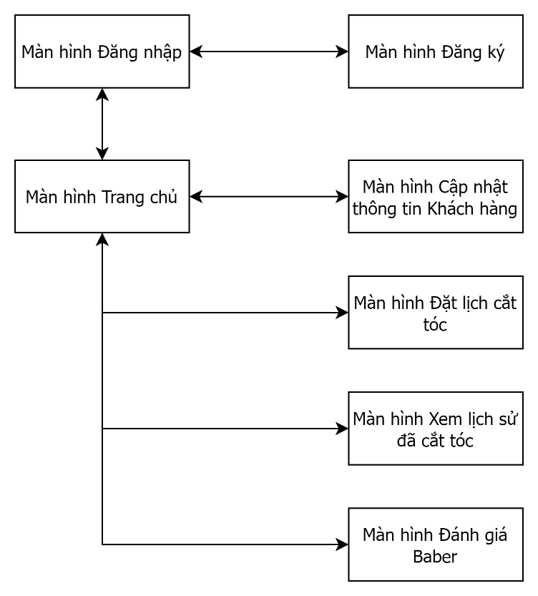

Hình .. Sơ đồ liên kết các màn hình - Khách hàng

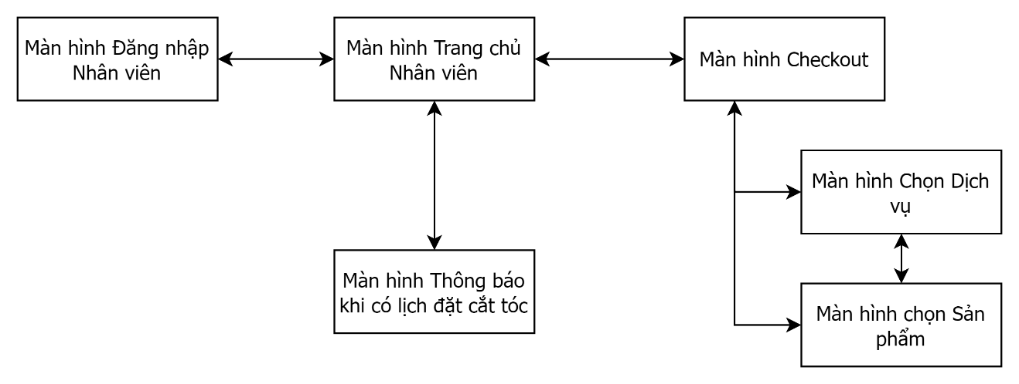

Hình .. Sơ đồ liên kết các màn hình - Nhân viên

## Chi tiết các màn hình

### Đăng nhập

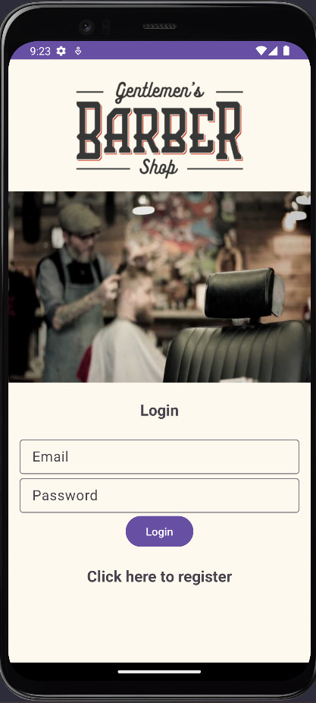

Hình .. Màn hình đăng nhập

### Đăng ký

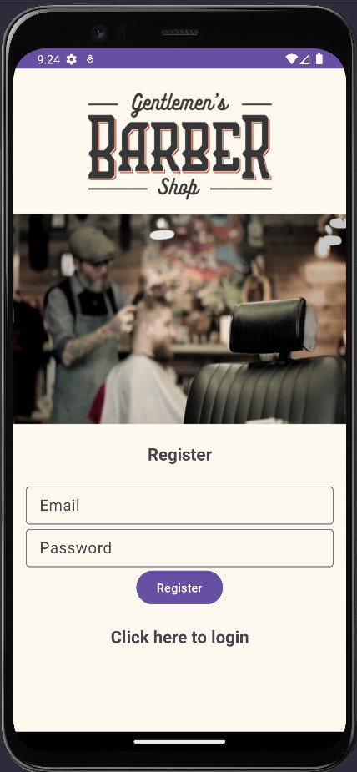

Hình .. Màn hình đăng ký

### Trang chủ

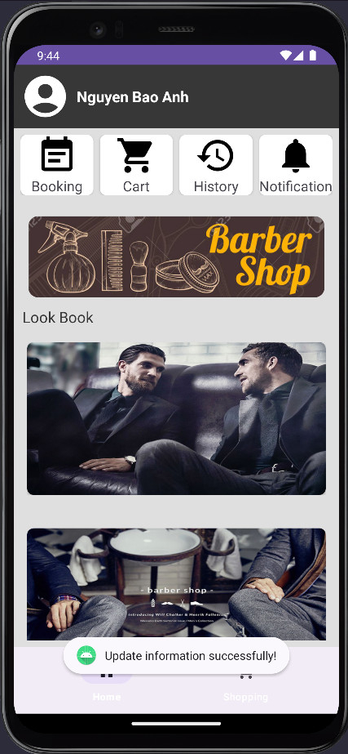

Hình .. Màn hình trang chủ

### Cập nhật thông tin khách hàng

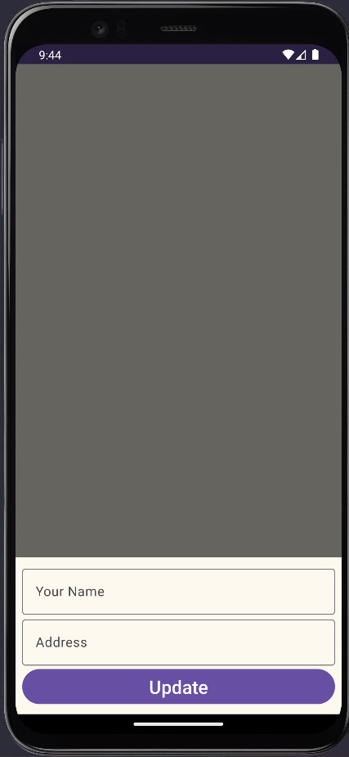

Hình .. Màn hình cập nhật thông tin khách hàng

### Đặt lịch cắt tóc

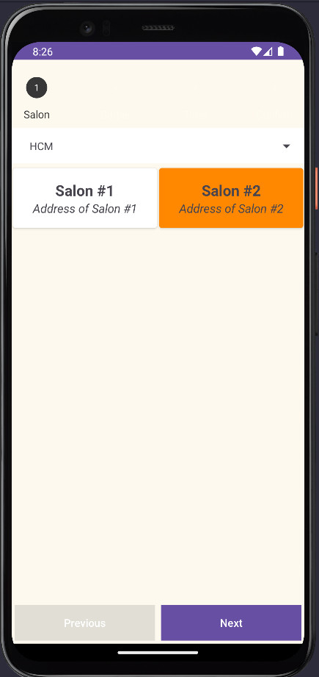

Hình .. Màn hình 1. Chọn Salon

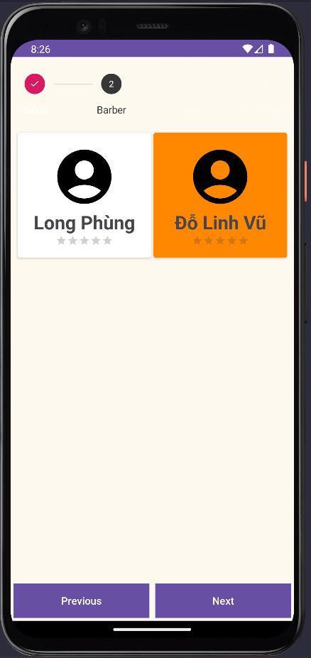

Hình .. Màn hình 2. Chọn Thợ cắt tóc

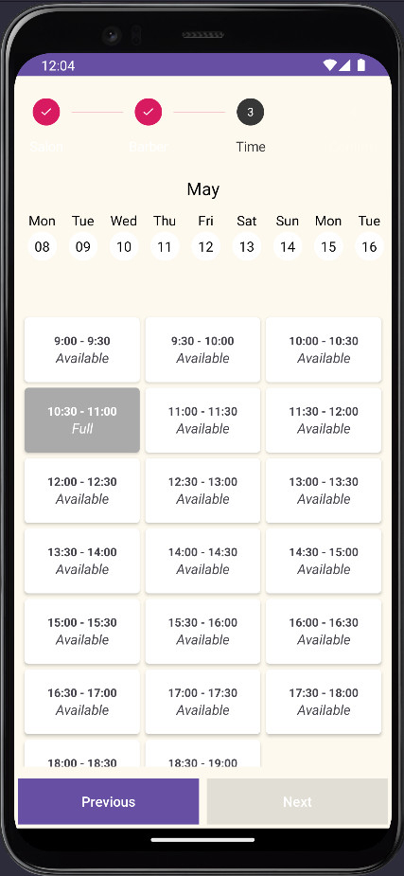

Hình .. Màn hình 3. Chọn lịch trống để cắt

### Xem lịch sử đã cắt tóc

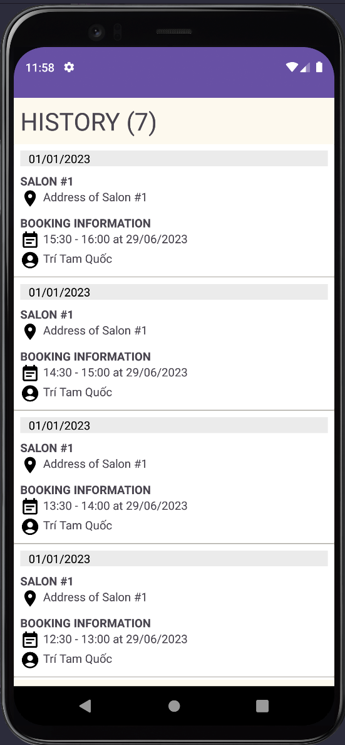

Hình .. Màn hình Xem lịch sử đã cắt tóc

### Đánh giá barber

Hình .. Màn hình Đánh giá Barber

Hình .. Màn hình Barber sau khi được đánh giá

### Đăng nhập nhân viên

Hình .. Màn hình 1. Đăng nhập nhân viên

Hình .. Màn hình 2. Đăng nhập nhân viên

Hình .. Màn hình 3. Đăng nhập nhân viên

### Trang chủ nhân viên

Hình .. Màn hình 1. Trang chủ nhân viên

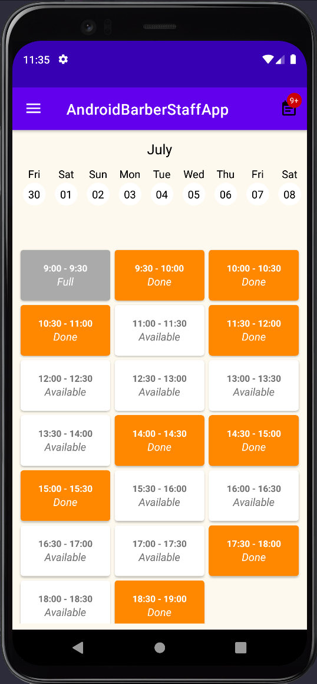

Hình .. Màn hình 2 Trang chủ nhân viên khi có lịch cắt tóc đã hoàn thành

### Thông báo khi có lịch đặt cắt tóc

Hình .. Màn hình Thông báo khi có lịch đặt cắt tóc mới từ khách hàng

### Xác nhận lịch cắt tóc

Hình .. Màn hình Checkout

Hình .. Màn hinh Chụp ảnh khách hàng sau khi đặt lịch cắt tóc

Hình .. Màn hình Hóa đơn

Hình .. Màn hình 3. Chọn dịch vụ khách hàng sử dụng

Hình .. Màn hình 4. Sau khi chọn dịch vụ khách hàng sử dụng

Hình .. Màn hình 5. Chọn sản phẩm khách hàng đã thêm

Hình .. Màn hình 6. Sau khi chọn sản phẩm khách hàng đã thêm

# CHƯƠNG 5 – KIỂM THỬ ĐỀ TÀI

## Test – case “Đăng nhập”

|  |  |  |  |  |  |
| --- | --- | --- | --- | --- | --- |
| STT | Loại Test case | Trường | Test dữ liệu | Kết quả kỳ vọng | Kết quả đạt được |
| 1 | UI |  |  | 1. Hiển thị trang Đăng nhập  2. Các components đều hiển thị  3. Đáp ứng responsive | Pass |
| 2 | Đăng nhập |  | Email: nguyenbaoanh123@gmail.com  Password:abc123 | Đăng nhập được vào hệ thống BarberShop | Pass |
| 3 | Email |  | Báo lỗi khi bỏ trống mục Email | Pass |
| 4 | Password |  | Báo lỗi khi bỏ trống mục Password | Pass |
| 5 | UI |  |  | 1. Hiển thị trang Đăng ký  2. Các components đều hiển thị  3. Đáp ứng responsive | Pass |

Bảng .. Test case Đăng nhập

## Test – case “Đăng ký”

|  |  |  |  |  |  |
| --- | --- | --- | --- | --- | --- |
| STT | Loại Test case | Trường | Test dữ liệu | Kết quả kỳ vọng | Kết quả đạt được |
| 1 | UI |  |  | 1. Hiển thị trang Đăng ký  2. Các components đều hiển thị  3. Đáp ứng responsive | Pass |
| 2 | Đăng ký |  | Email: nguyenbaoanh123@gmail.com  Password:abc123 | Tài khoản mới được tạo với các thông tin tương ứng thông tin đã nhập | Pass |
| 3 | Email |  | Báo lỗi khi bỏ trống mục Email | Pass |
| 4 | Email | Email: nguyenbaoanh123  Password:abc123 | Báo lỗi do định dạng email không đúng | Pass |
| 5 | Password |  | Báo lỗi khi bỏ trống mục Password | Pass |
| 6 | UI |  |  | 1. Hiển thị trang Đăng nhập  2. Các components đều hiển thị  3. Đáp ứng responsive | Pass |

Bảng .. Test case Đăng ký

## Test – case “Cập nhật thông tin khách hàng”

|  |  |  |  |  |  |
| --- | --- | --- | --- | --- | --- |
| STT | Loại Test case | Trường | Test dữ liệu | Kết quả kỳ vọng | Kết quả đạt được |
| 1 | UI |  |  | 1. Hiển thị trang Cập nhật thông tin khách hàng  2. Các components đều hiển thị  3. Đáp ứng responsive | Pass |
| 2 | Cập nhật | Your Name | Your Name: Nguyen Bao Anh | Không lỗi, lưu xuống database thành công | Pass |
| 3 | Address | Address: Thu Duc, Ho Chi Minh | Không lỗi, lưu xuống database thành công | Pass |

Bảng .. Test case Cập nhật thông tin khách hàng

## Test – case “Đặt lịch cắt tóc”

|  |  |  |  |  |  |
| --- | --- | --- | --- | --- | --- |
| STT | Loại Test case | Trường | Test dữ liệu | Kết quả kỳ vọng | Kết quả đạt được |
| 1 | UI |  |  | 1. Hiển thị trang Đặt lịch cắt tóc  2. Các components đều hiển thị  3. Đáp ứng responsive | Pass |
| 2 | Đặt lịch | Barber | Your Name: Tri Tam Quoc | Không lỗi, lưu xuống database thành công | Pass |
| 3 | Time | Time: 15:30 – 16:30 29/06/2023 | Không lỗi, lưu xuống database thành công | Pass |

Bảng .. Test case Đặt lịch cắt tóc

## Test – case “Đánh giá barber”

|  |  |  |  |  |  |
| --- | --- | --- | --- | --- | --- |
| STT | Loại Test case | Trường | Test dữ liệu | Kết quả kỳ vọng | Kết quả đạt được |
| 1 | UI |  |  | 1. Hiển thị trang Đánh giá Barber  2. Các components đều hiển thị  3. Đáp ứng responsive | Pass |
| 2 | Đánh giá Barber | Chọn số lượng sao | Chọn 5 sao | Không lỗi, lưu xuống database thành công | Pass |
| 3 | Barber | Tên barber được đánh giá: Tri Tam Quoc.  Số lượng sao: 5 sao | Đáp ứng responsive | Pass |

Bảng .. Test case Đánh giá Baber

# CHƯƠNG 6 – KẾT LUẬN, HƯỚNG PHÁT TRIỂN

## Kết quả đạt được

Trong suốt quá trình thực hiện đồ án cũng như việc học tập trên lớp, nhóm chúng em đã đúc kết được cho mình những kiến thức, kỹ năng về môn phát triển ứng dụng trên thiết bị di động. Nhóm đã phát triển được ứng dụng dịch vụ thương mại giữa người bán và người mua với những ưu điểm có thể đề cập như:

* Giao diện thân thiện với người dùng.
* Đăng nhập để sử dụng hệ thống cho nhân viên và khách hàng.
* Phân quyền cao nhất là nhân viên khi có thể sử dụng hầu hết các chức năng.
* Thêm, xóa, sửa được các table cho các màn hình.

Source code của ứng dụng :

* Client - side (mobile app).
* Server - side.

Ứng dụng có thể truy cập khi tải source và chạy với một trong các tài khoản truy cập sau :

|  |  |  |
| --- | --- | --- |
| Vai trò | Tài khoản | Mật khẩu |
| User | nguyenbaoanh123@gmail.com | abc123 |
| Staff | hcm_tritamquoc | 123456 |

Bảng .. Danh sách tài khoản truy cập

Về việc tổ chức quản lý trong làm việc nhóm:

* Hiểu và vận dụng tốt các kiến thức được học trên lớp về các quy trình phát triển phần mềm để tăng tính hiệu quả trong làm việc nhóm.
* Biết cách phân bổ công việc hợp lý dựa trên thế mạnh của mỗi thành viên trong nhóm.

## Những mặt còn hạn chế

Mặc dù đã có những ưu điểm đáng kể tuy nhiên đồ án của nhóm vẫn còn vài điểm hạn chế như sau :

* Một số ràng buộc nhóm vẫn còn chưa thực hiện được.
* Mặc dù giao diện thân thiện và dễ sử dụng nhưng về độ thẩm mỹ vẫn chưa được cao vì sự gò bó của nó.

## Hướng phát triển

Để có thể khắc phục được các nhược điểm trên nhóm định hướng sẽ tiếp tục xây dựng và sửa những lỗi đó cũng như cập nhật thêm các chức năng mới, hiện thực các ràng buộc chưa thực hiện được.

# TÀI LIỆU THAM KHẢO

1. Java là gì? Tổng quan về ngôn ngữ lập trình java, <https://topdev.vn/blog/tong-quan-ve-ngon-ngu-lap-trinh-java/>
2. Firebase là gì? Giải pháp lập trình không cần Backend từ Google, <https://wiki.matbao.net/firebase-la-gi-giai-phap-lap-trinh-khong-can-backend-tu-google/>
3. Tìm hiểu sơ lược về Firebase, <https://viblo.asia/p/tim-hieu-so-luoc-ve-firebase-Eb85oeOmZ2G>
4. Đánh giá Lucidchart - Chức năng, Lợi ích, Ưu điểm và hơn thế nữa, <https://www.mindonmap.com/vi/blog/lucidchart-review/>
5. Figma là gì? Công cụ thiết kế giao diện có ưu điểm gì? <https://www.thegioididong.com/game-app/figma-la-gi-cong-cu-thiet-ke-giao-dien-co-uu-diem-gi-1421999>

# BẢNG PHÂN CÔNG CÔNG VIỆC

|  |  |  |
| --- | --- | --- |
| **Nội dung** | | **Người thực hiện** |
|  |
| *Hình thành đề tài* | | Cả Nhóm |  |
| *Xây dựng roadmap môn học* | | Cả Nhóm |  |
| *Xây dựng timeline hoạt động* | | Cả nhóm |  |
| *Sơ đồ chức năng* | | Cả nhóm |  |
| *Phân tích use case* | | Diễm Trang Ngọc Ánh |  |
| *Phân tích CSDL* | | Hiền Đức |  |
| *Thiết kế CSDL* | | Hiền Đức |  |
| *Giao diện đăng nhập khách hàng* | | Ngọc Ánh |  |
| *Giao diện đăng ký khách hàng* | | Ngọc Ánh |  |
| *Giao diện màn hình chính khách hàng* | | Ngọc Ánh |  |
| *Giao diện cập nhật thông tin cá nhân* | | Ngọc Ánh |  |
| *Giao diện đặt lịch cắt tóc* | | Ngọc Ánh |  |
| *Giao diện cửa hàng* | | Ngọc Ánh |  |
| *Giao diện giỏ hàng* | | Ngọc Ánh |  |
| *Giao diện đánh giá dịch vụ thợ cắt* | | Diễm Trang |  |
| *Giao diện xem lịch sử* | | Diễm Trang |  |
| *Giao diện nhân viên nhận thông báo* | | Diễm Trang |  |
| *Giao diện nhân viên tạo lịch cắt tóc* | | Diễm Trang |  |
| *Đăng nhập* | **Giao diện** | Hiền Đức |  |
| **Chức năng** | Bảo Anh |  |
| *Đăng ký* | **Giao diện** | Hiền Đức |  |
| **Chức năng** | Bảo Anh |  |
| *Trang chủ khách hàng* | **Giao diện** | Hiền Đức |  |
| **Chức năng** | Bảo Anh |  |
| *Cập nhật thông tin cá nhân* | **Giao diện** | Hiền Đức |  |
| **Chức năng** | Bảo Anh |  |
| *Đặt lịch cắt tóc* | **Giao diện** | Bảo Anh |  |
| **Chức năng** |  |
| *Cửa hàng* | **Giao diện** | Bảo Anh |  |
| **Chức năng** |  |
| *Giỏ hàng* | **Giao diện** | Bảo Anh |  |
| **Chức năng** |  |
| *Đánh giá dịch vụ thợ cắt* | **Giao diện** | Bảo Anh |  |
| **Chức năng** |  |
| *Xem lịch sử* | **Giao diện** | Bảo Anh |  |
| **Chức năng** |  |
| *Nhận thông báo lịch cắt* | **Giao diện** | Bảo Anh |  |
| **Chức năng** |  |
| *Tạo lịch cắt tóc cho nhân viên* | **Giao diện** | Bảo Anh |  |
| **Chức năng** |  |
| *Nhân viên xác nhận hoá đơn* | **Giao diện** | Bảo Anh |  |
| **Chức năng** |  |
| *Kiểm thử sự kiện* | | Cả Nhóm |
| *Kiểm thử kết nối CSDL* | | Cả Nhóm |
| *Kiểm thử hiển thị giao diện* | | Cả Nhóm |
| *Viết báo cáo* | | Diễm Trang Ngọc Ánh Hiền Đức |

Bảng .. Bảng phân công công việc